
Конспект інтегрованого заняття в середній групі

«Мій веселий дзвінкий м’яч»
Мета:
- узагальнити знання про іграшку «м’яч», а саме: форму, кольори, розмір, матеріал, призначення;
- познайомити дітей з історією виникнення м’яча, походження слова «м’яч»;
- продовжувати розвивати діалогічне мовлення, семантичні відношення;
- збагачувати словник дітей прикметниками та дієсловами;
- продовжувати вчити діяти за вказівкою вихователя;
- вправляти в уміння орієнтуватися на площині;
- продовжувати розвивати логічне мислення, пам'ять , увагу;
- уточнити знання дітей про правила безпеки під час гри у м’яч;
- виховувати потребу дитини отримувати нову інформацію про знайомі предмети.
Обладнання: демонстраційний матеріал, м’ячі, виготовлені з різних матеріалів, м’ячі для рухливих ігор, мішечок, картки із завданнями, олівці

Хід: (діти стоять по колу на килимку)
Вправа емоційного настрою дітей на заняття (в парах)
Долоньки маленькі
Плескають легенько (діти плескають по долонях один одного)
Посварились – розійшлись (повернулись спиною один до одного)
Помирились – обнялись (потиснули руки, обнялись)
Вихователь:
Про що піде розмова ви дізнаєтесь, якщо відгадаєте загадку:
Сам без ніг,
Малий, пузатий,
А такий скакун завзятий!
Тільки вдариш добре в бік –
Як одразу в танець – скік!
За ці скоки його люблять
І ногами часто луплять.
А йому мов так і треба:
Підлітає аж до неба.
Так, це м’яч.(Вихователь демонструє іграшку) А що ви про знаєте про цей предмет. (діти сідають на килим по – турецькі, передаючи м’яч)

Бліц - опитування
- Що це?
- Якої форми?
- Чи можуть бути іншої, чому ні?
- Якого розміру бувають?
- Якого кольору?
- Який він на дотик ?
- З якого матеріалу?
- Що робить м’яч?
- Як можна грати з м’ячом?
- Які спортивні ігри з м’ячом знаєш?
Вихователь: Молодці, чудові відповіді! А тепер пропоную пограти з м’ячем.
Рухлива гра «Вантаж кавунів» (діти стають у дві колони, передають спочатку м’яч над головою, потім понизу, прокочуючи його між ногами. Вихователь звертає увагу на те, щоб м’яч не впав з рук і викотився з колони)
Вихователь:
А чи ви знаєте, як з’явився м’яч, його історію? Тоді я вам її розповім. (діти сідають на килимок по – турецькі)
М’яч — одна з найдавніших і найулюбленіших іграшок. Придумали його багато років тому. Слово «м’яч» походить від слова «м’який, м’якуш», тобто м’яка куля. У старі часи діти грали легкими м’ячиками з берести або важкими м’ячами, туго скрученими з ганчірок. Дівчата шили м’ячики з м’яких подушечок, а всередину вкладали камінчики, загорнуті в бересту, або бубонці, виходив одночасно м’ячик і брязкальце. А цей м’яч називали «попинушка». Як ви думаєте, чому така назва? (використовували для гри ногами) ДОДАТОК 1 В даний час існує безліч самих різних м’ячів. ДОДАТОК 2 Для виготовлення м’ячів використовують різні матеріали. Які вам відомі? Пропоную пограти і ще раз згадати матеріали, з яких можуть виготовляти м’ячи.
Дидактична гра «Відгадай на дотик» (діти встають на ніжки в коло, їм пропонують по черзі просунути руку в мішечок, на дотик визначити матеріал, з якого зроблений м’яч, озвучити матеріал вголос і лише потім достати м’ячик)
Вихователь:
Сучасні люди навчилися накачувати м’ячі повітрям. Давайте спробуємо і ми це зробити.
Артикуляційна вправа «Насос»
Вихователь:
Ми з вами добре попрацювали, подивіться скільки в нас готових м’ячів. Але серед них є пари однакових, знайдіть їх і об’єднайте. ДОДАТОК 3
Логіко – математична вправа «Пара» (діти працюють за столами, обводячи пару однакових м’ячів)

Для кожної спортивної гри існує свій м’яч. Як ви гадаєте, для якої гри використовують цей м’яч? (вихователь демонструє футбольний м’яч) А бажаєте пограти у футбол? Тоді розгляньте футбольне поле, що є на ньому. ДОДАТОК 4

Дидактична гра «М’яч на полі» (завдання на орієнтування на площині, діти продовжують працювати за столами, викладають паперові м’ячики за вказівкою вихователя)
- Покладіть м’яч в центр поля
- М’яч відправляється в лівий верхній кут
- Гол! М’яч у правих воротах!
- Покладіть м’яч в центр поля
- М’яч у правому нижньому куті
- М’яч у правому верхньому куті
- Гол! М’яч у лівих воротах
- Покладіть м’яч в центр поля
Матч закінчився з рахунком 1:1!
Вихователь: Як і під час кожної гри гравці дотримуються правил, так і під час гри з м’ячом також існують правила. Як привчити м’яч бути слухняним? Бо від гри з м’ячем можуть траплятися і неприємності, якщо забувати забути правила безпеки. (діти працюють за столами командою, у кожній команді малюнок із зображенням правил, діти обговорюють зміст намальованого і пропонують іншим командам правила) ДОДАТОК 5
Розгляньте малюнки і запропонуйте іншим командам свої правила, обґрунтуйте наслідки недотримання правил, якщо такі існують.
Варіанти:
- Не можна грати з м’ячем біля скляних вікон, вітрин крамниць.
- Не можна грати з м’ячем біля проїжджої частини.
- Не можна вибігати на дорогу з м’ячем.
- Не можна сідати на м’яч.
- З м’ячем можна грати на дитячому майданчику.
- З м’ячем можна грати на футбольному, баскетбольному…. полі.
- Уважно ставитесь до гравців у м’яч.
Вихователь: Молодці. Дуже важливі правила. А тепер пам’ятаючи про правила пропоную вам пограти.
Рухлива гра «Школа м’яча»
ДОДАТОК 1
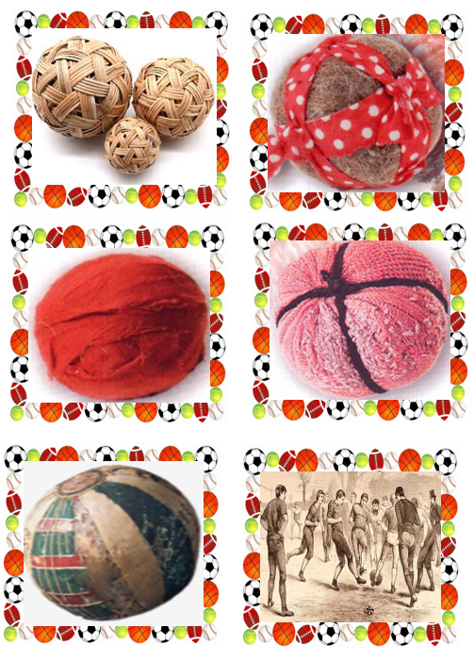

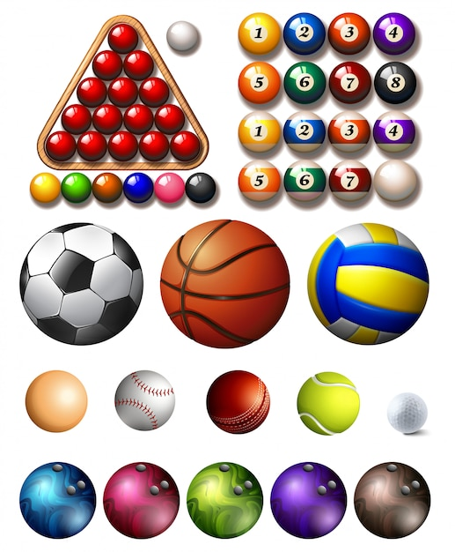
ДОДАТОК 2

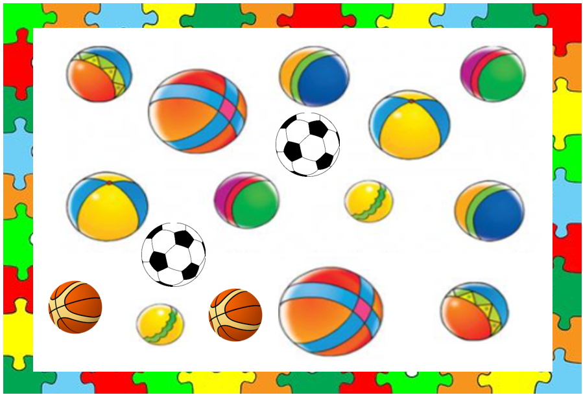
ДОДАТОК 3

ДОДАТОК 4

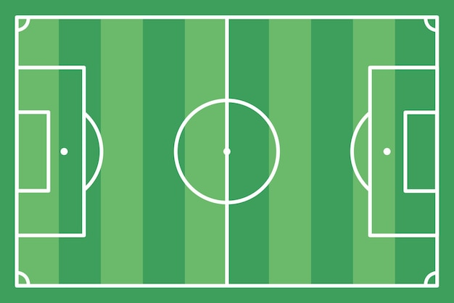

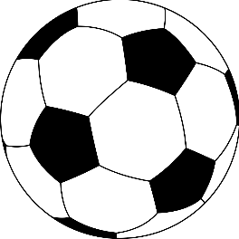

ДОДАТОК 5


